Физика за VIII^{1,2} одделение

Тема: Светлина

1.Дисперзија и мешање
- Да се проследи видеото за VIII одделение по физика на веб-платформата за образование http://eduino.gov.mk/ за дисперзија и мешање.
- За домашна работа да се одговорат прашањата 1, 2, 3 и 4 на стр. 72 и 73 од учебникот. Одговорите да бидат во тетратка, да се слика и ЗАДОЛЖИТЕЛНО да се прати на мојот e-mail sonja14lazoroska@gmail.com најдоцна до 10.04.2020 година.
2.Основните бои на белата светлина
- Да се истражи на интернет за појавата „Виножито“. Истражувањето може да биде во WORD документ или во вид на кратка презентација и да се прати на мојот e-mail sonja14lazoroska@gmail.com најдоцна до 10.04.2020 година.

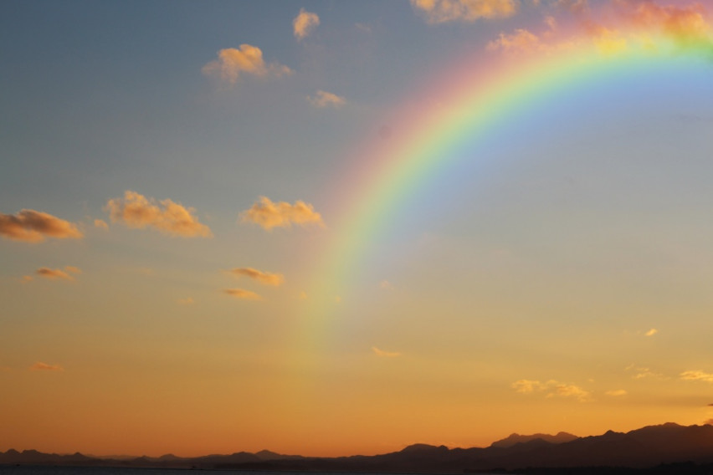

Забелешка: НА СЕ ШТО СЕ ПРАЌА ДА СЕ НАПИШЕ ИМЕ И ПРЕЗИМЕ, ОДДЕЛЕНИЕ И ДАТУМ.

